Calendrier Éducation physique Mai 2020
4e à 9e année
1er mai
L’espadrille qui bouge
(Voir page 2)

4 mai  Danse comme un WIXX 5 avec Pascal Morrissette  https://www.youtube.com/watch?time_continue=47&v=Ku546mDvpVU&feature=emb_title | 5 mai  Les mots  (voir page 3) | 6 mai  Bouge comme un sportif  (voir page 4) | 7 mai  Entraînement avec Cochon dingue 2017  https://www.youtube.com/watch?v=taJVH4rqXDE&t=681s | 8 mai  Activité physique avec dé  (voir page 5 et 6)
11 mai  Yoga  https://yuvayoga.ca/ | 12 mai  La course des Coyotes dans la cour  (voir page 7) | 13 mai  Parcours laser  (voir page 8) | 14 mai  Entrainement avec l'équipe de Clovis 2019  https://www.youtube.com/watch?v=-npnpKy-pXU | 15 mai  Activité en famille  Vélo, scooter, patins à roulettes, marche dehors
18 mai  Yoga pour enfants 2016  https://www.youtube.com/watch?v=Etw7nUjqDiQ | 19 mai  La course des Coyotes dans la maison  (voir page 9) | 20 mai  Défi du jeu de cartes  (voir page 10) | 21 mai  Cubes énergie | Le cube de Force 4  https://www.youtube.com/watch?v=3pnaz8hVdsg | 22 mai  Golf intérieur en famille  (voir page 11 et 12)
25 mai  15 postures de yoga anti-stress  (voir page 13) | 26 mai  Choisis ton activité préférée de 20 minutes pour bouger | 27 mai  L’aveugle  (voir page 14) | 28 mai  Force 4 à ton école | Le grand départ  https://www.youtube.com/watch?v=nqsWBPXYT5I | 29 mai  Activité en famille  Vélo, scooter, patins à roulettes, marche dehors

L’espadrille qui bouge
Défi proposé : chaque case est égale à 15 min. d’activité physique. Quel membre de la famille réussira à tout le colorier en premier??
Exemple : 1 case = 15 min. de vélo ou 1 case = 1km de marche ou course (votre créativité)
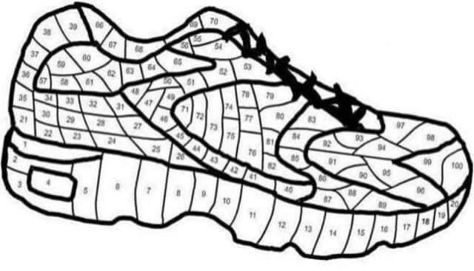
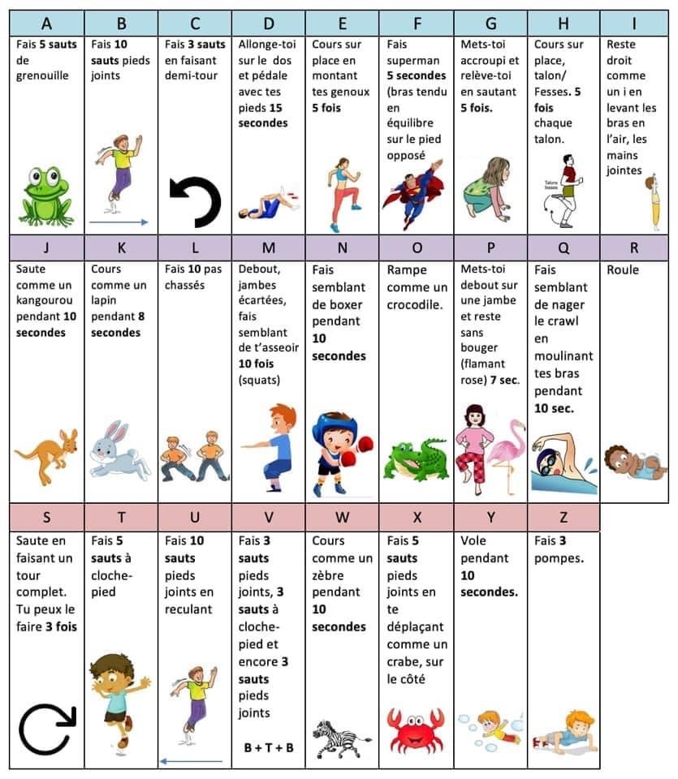
Les mots

Bouge comme un sportif!
Règles du jeu :
-Tire un dé qui t’indiquera le sport que tu vas imiter. Exemple : 2 = hockey
Suis les indications dessous. Exemple : tire encore le dé, si tu obtiens 2, tu dois sauter sur un pied comme si tu patinais 4 fois (2 X 2).
Règlements :
- Tenir la posture sans bouger pendant 5 secondes.
- Faire les postures dans un endroit dégagé (matelas au sol si vous voulez).
- Aidez-vous pour que le jeu reste sécuritaire.
Place-toi en position de manchette et effectue  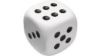  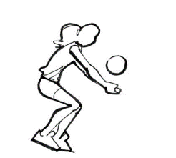  X 2 répétitions | 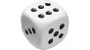  Saute sur ta jambe droite et ensuite sur ta jambe gauche comme si tu patinais  X 2 fois | 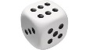  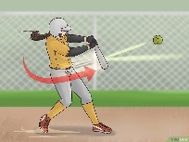  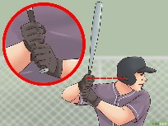  Simule le mouvement d’un frappeur de baseball 2 X
Dribble un ballon avec ta main droite puis ta main gauche  2 X fois  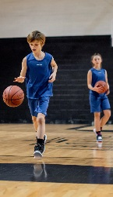 | 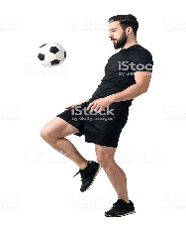  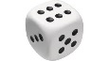  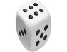  Frappe avec ta cuisse droite et ta cuisse gauche un ballon de soccer  + fois | Effectue 10 X  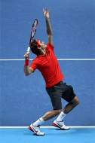  une simulation de service par-dessus au tennis

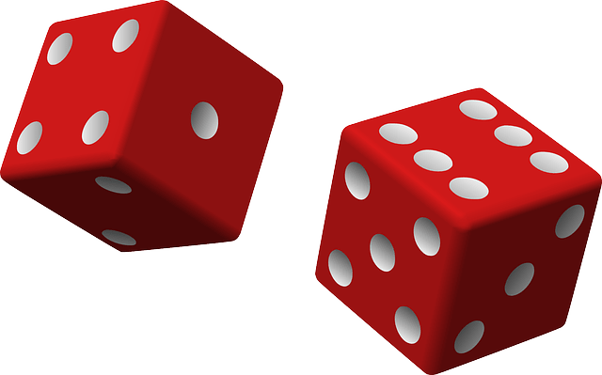
Activités physiques avec un

Chaque nombre sur le dé correspond à un défi précis. Vous pouvez brasser le dé 15-20 fois pour atteindre le maximum de plaisir. On vous souhaite un bon entrainement avec votre famille. (Voir page 2 pour dé à fabriquer)

Nombres | Défi correspondant
1 | 10 pompes
2 | 10 redressements assis
3 | 10 sauts latéraux
4 | 10 squats
5 | 10 secondes de course sur place
6 | 10 sauts de lapin ‘’burpees’’

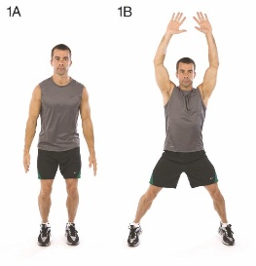
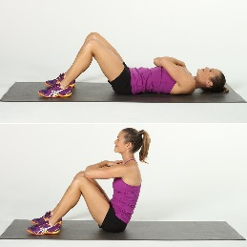
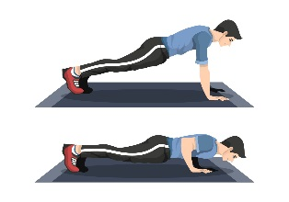
#1 #2 #3 #4
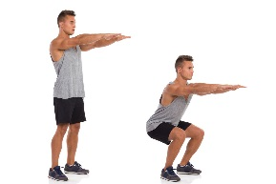

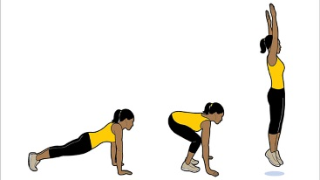
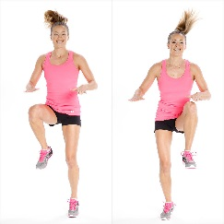
#5 #6

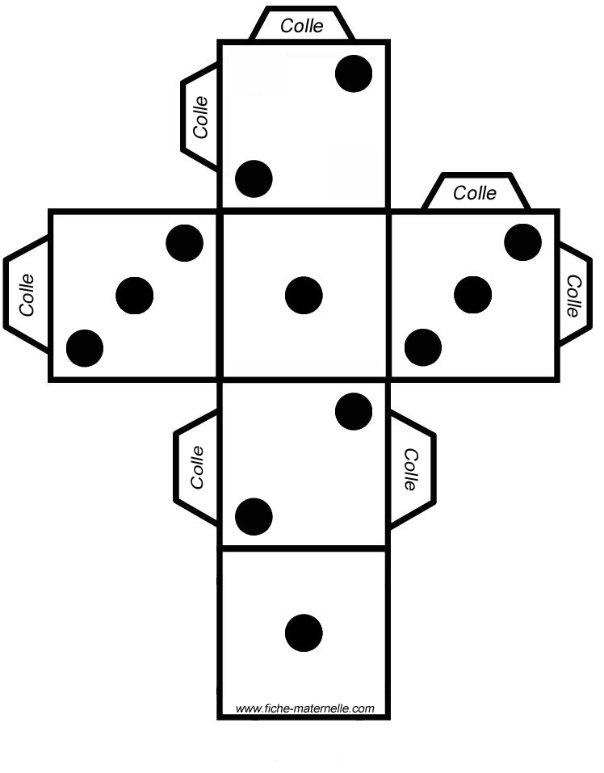

La course des dans la cour 4-9e
Faire 2 fois le tour de la maison en marchant | Faire la danse du ‘’floss’’ en comptant jusqu’à 30 4e et 5e  jusqu’à 45 6e et 7e  jusqu’à 60 8e et 9e | Crier fort ‘’Ça va bien aller!’’ 10 fois | Aller devant chaque mur de la maison et faire 10 pompes (push up)
Toucher le sol avec ses mains et ensuite sauter et lever les bras au ciel 15 fois | Partir d’un coin de la maison et se rendre à un autre coin en faisant des pas de géants | Se placer en équilibre en cigogne (1 pied au sol et l’autre pied au genou) et compter jusqu’à 30 | À partir d’une ligne de départ faire 5 sauts le plus loin possibles sans élan
S’asseoir par terre et sans plier les genoux tenter 6 fois de toucher ses orteils avec ses doigts | Lancer un ballon par-dessus à un membre de ta famille 10 fois | Avec les genoux légèrement pliés toucher le sol avec ses doigts et ensuite se relever (faire 10 fois) | Aller aux 4 coins de la maison et faire 15 ‘’burpees’’ chaque fois
Faire 30 sauts latéraux (jumping jack) | Lancer une balle en l’air et l’attraper 10 fois consécutives | Faire le tour de la maison en courant 3 fois | Lancer un ballon par en-dessous à un membre de ta famille 10 fois

Règlements
Faire un C sur chaque activité réussie
Si une activité est trop difficile, ne l’a fait pas
La prochaine fois essaie d’améliorer ton temps
 | Lundi | Mardi | Mercredi | Jeudi | Vendredi
Heure du début
Heure de fin
Temps personnel
Parcours laser 4-9e
Défi créatif : Créer un parcours laser dans une ou plusieurs pièces de la maison à l’aide de rubans ou de ficelles.
Défi physique : Traverser le parcours sans toucher les lignes laser.
Variantes :
- Traverser le plus rapidement possible et le faire à plusieurs reprises (se chronométrer avec un téléphone).
- Combien de fois, est-ce qu’on peut traverser sans utiliser le même trajet?
- Traverser en ayant différents objets dans les mains (un à la fois) et les ramener de l’autre côté. (ex: toutou)
- Traverser en ayant un objet en équilibre dans les mains (ex : une boule de papier en équilibre sur un verre de plastique viré à l’envers). Créativité à développer. 😊
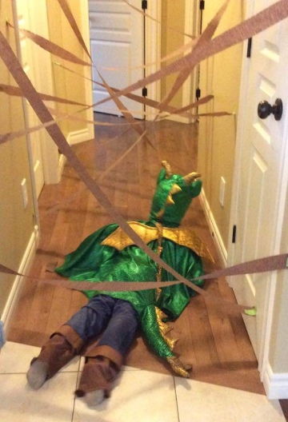
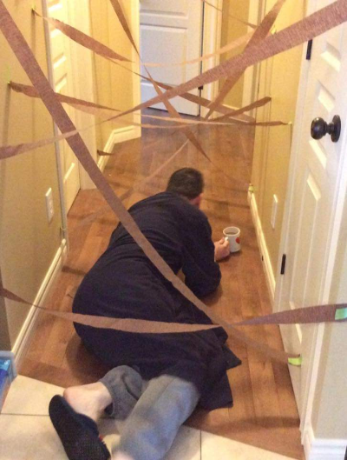
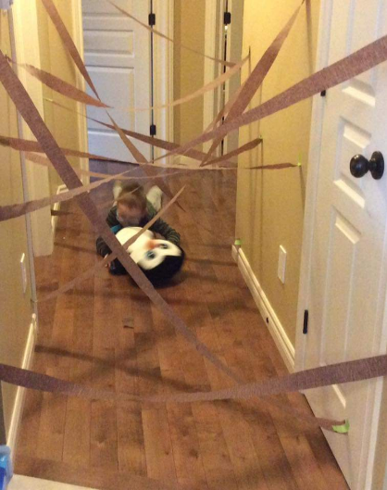

La course des dans la maison 4-9e
Aller dans chaque pièce de la maison et toucher ses orteils 5 fois sans plier les genoux | Faire 15 sauts de grenouille | Faire la chaise au mur en comptant jusqu’à 30 | Partir de la cuisine et se rendre à ta chambre à coucher en sautant sur 1 pied
Traverser le salon en marchant comme un chien | Aller devant 3 fenêtres et faire 10 squats | Rester immobile sur un pied en comptant jusqu’à 25 | Sauter par-dessus un oreiller en sautant à 2 pieds 20 fois
Crier fort ‘’Ça va bien aller!’’ 10 fois | Jouer à roche, papier, ciseaux contre 2 personnes différentes en restant à 2 mètres de distance | Aller devant 4 portes différentes et faire 10 ‘’burpees’’ chaque fois | Faire 30 sauts latéraux
Courir sur place le plus rapidement possible durant une annonce publicitaire à la télévision | Se coucher sur le dos, rapporter ses jambes au-dessus de la tête 10 fois | Traverser la cuisine en plaçant un pied devant l’autre (comme si tu marches sur une poutre d’équilibre) | Faire 10 pompes en ayant les pieds sur le divan

Règlements
Faire un C sur chaque activité réussie
Si une activité est trop difficile, ne l’a fait pas
La prochaine fois essaie d’améliorer ton temps
 | Lundi | Mardi | Mercredi | Jeudi | Vendredi
Heure du début
Heure de fin
Temps personnel
Défi du jeu de cartes 4-9e
Directives :
Pour ce jeu avec des cartes à jouer, vous devez enlever les Jack, Dame et Roi.
Ce jeu peut se jouer seul ou avec la famille.
Selon votre temps disponible, vous pouvez tenter de faire 15 cartes, 20 cartes ou même plus.
Vous devez en piger une à la fois et faire l’exercice correspondant.
Pour ajouter au plaisir, mettez de la musique pour augmenter la motivation.
Go! Go! Go!
Les cartes | Les exercices
1 | 6 SAUTS DE LAPIN (BURPEES)
2 | 10 REDRESSEMENTS ASSIS
3 | 15 SAUTS ÉTOILE (JUMPING JACK)
4 | 5 POMPES (PUSH-UP)
5 | 10 secondes COURSE SUR PLACE
6 | 15 secondes LA PLANCHE (PLANK)
7 | 10 secondes BICYCLETTE SUR PLACE
8 | 6 SAUTS AU MUR
9 | 10 « punch»
10 | 10 Squats

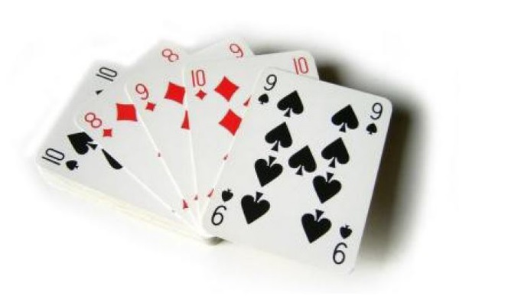

Golf intérieur 4-9e
Matériel
• Une feuille de papier pour chaque joueur
• 9 contenants (bol, poubelle, contenant de plastique, sac)
Préparation
- Numérotez vos contenants (1 à 9 pour 9 trous)
- Placez vos contenants un peu partout dans la maison et non tous dans la même pièce. L’idée est de bouger
- Déterminez un endroit pour la ligne de départ
Déroulement du jeu
- La partie doit se jouer en respectant les principes de distanciation physique
- Chacun fait une boule de papier en écrasant sa feuille. Avec un stylo marquer les feuilles pour pouvoir les différentier
- De la ligne de départ, il faut se rendre au contenant #1
- Tous les joueurs, à tour de rôle lancent leur boule de papier
- Les joueurs se rendent ensuite à leur boule de papier respective
- Le joueur le plus éloigné du contenant lance à nouveau, ensuite le prochain
- Les joueurs vont continuer à avancer en lançant chaque fois leur boule de papier
- Quand un joueur a réussi à lancer sa boule de papier dans le contenant il écrit sur la feuille (voir page 2) le nombre de lancers qu’il a eu besoin
- Quand tous les joueurs ont réussi à lancer leur boule de papier dans le #1, les joueurs partent de là et doivent maintenant se rendre au contenant #2 et ainsi de suite
- ** Ce jeu peut facilement se jouer à l’extérieur aussi! Soyez créatifs dans vos parcours !!

Feuille de pointage

 | Joueur 1 | Joueur 2 | Joueur 3 | Joueur 4 | Joueur 5 | Joueur 6
1
2
3
4
5
6
7
8
9
Total

15 postures de yoga anti-stress 4-9e
Consigne : tenir chaque posture de 30-60 secondes

Posture du papillon Posture de la montagne Posture de la chandelle Posture du guerrier
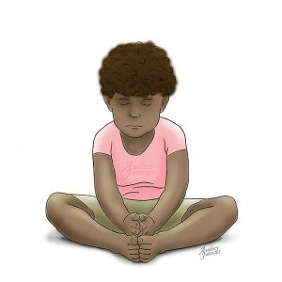
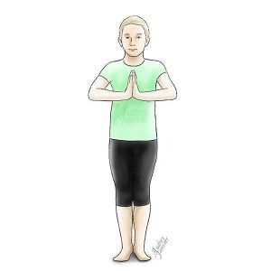
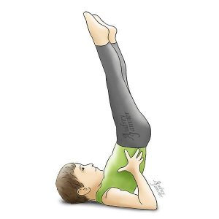
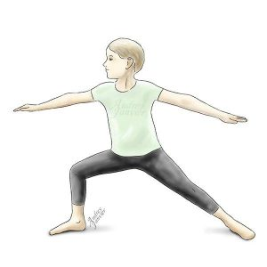

Posture de l’arbre Posture du chien Posture du chameau Posture du cobra
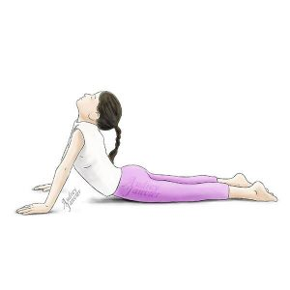
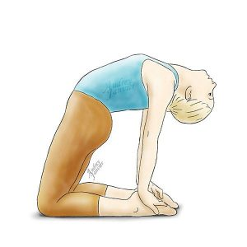
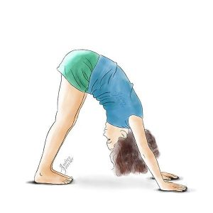
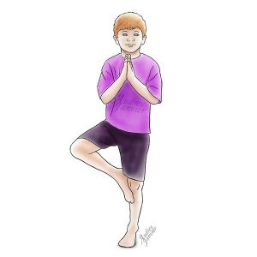

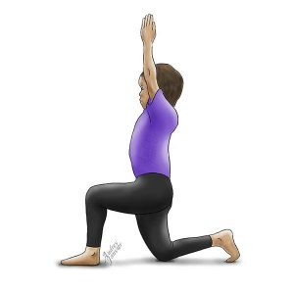
Posture de triangle Posture du dragon Posture de la flèche Posture du bateau
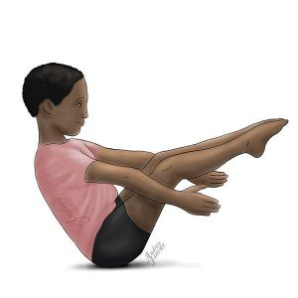
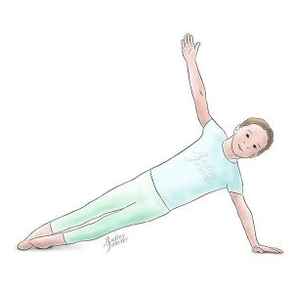
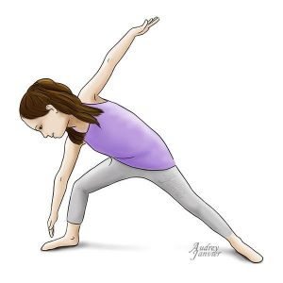

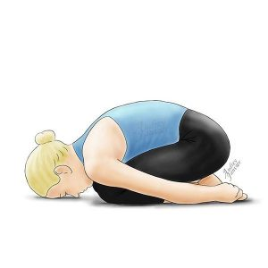
Posture de la rivière Posture du demi-pont La posture de l’enfant
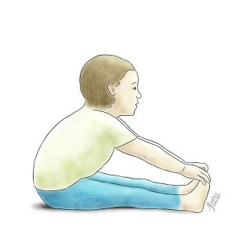
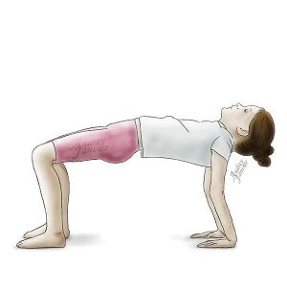

L’aveugle 4-9e
Activité de communication
Avant de jouer;
- Délimiter une zone de jeu (ex : 8 pieds x 8 pieds) avec craie sur l’asphalte ou avec d’autres objets sur le gazon;
- Dispersez divers objets (souliers, ballons, poupées, jouets, etc.) à l’intérieur de la zone;
- Une personne a les yeux cachés par un foulard ou tuque;

Comment se déroule l’activité;
- L’activité a pour but d’utiliser la communication verbale pour guider la personne dans la zone délimitée pour attraper tous les objets;
- Seulement le joueur avec les yeux cachés peut être à l’intérieur du jeu;
- Par la suite, on change les rôles, le guide devient le joueur avec les yeux cachés et le joueur devient le guide.
- Si on peut faire deux équipes de deux, alors on peut avoir un chronomètre pour savoir quelle équipe cueille les objets plus vite.
- Vous pouvez modifier les règles au choix, soyez créatif!

Amusez-vous en famille !!!

